КОМИТЕТ  РЕСПУБЛИКИ ТАТАРСТАН  ПО ОХРАНЕ ОБЪЕКТОВ КУЛЬТУРНОГО НАСЛЕДИЯ |  | ТАТАРСТАН РЕСПУБЛИКАСЫНЫӉ МӘДӘНИ МИРАС ОБЪЕКТЛАРЫН САКЛАУ КОМИТЕТЫ

ПРИКАЗ БОЕРЫК
№
г. Казань

Об утверждении границ территории объекта культурного наследия местного (муниципального) значения «Жилой дом, XIX в.», расположенного
по адресу: Республика Татарстан,
г. Тетюши, ул. Свердлова, д. 58

В соответствии с Федеральным законом от 25 июня 2002 года № 73-ФЗ
«Об объектах культурного наследия (памятниках истории и культуры) народов Российской Федерации», Законом Республики Татарстан от 1 апреля 2005 года № 60-ЗРТ «Об объектах культурного наследия в Республике Татарстан», в целях сохранения и государственной охраны объектов культурного наследия местного (муниципального) значения и их территорий, как объектов градостроительной деятельности особого регулирования, приказываю:
- Утвердить границы территории объекта культурного наследия местного (муниципального) значения «Жилой дом, XIX в.», расположенного по адресу: Республика Татарстан, г. Тетюши, ул. Свердлова, д. 58, согласно приложению
к настоящему приказу.
2. Отделу учета объектов культурного наследия и градостроительной деятельности обеспечить внесение сведений о границах территории объекта культурного наследия местного (муниципального) значения «Жилой дом, XIX в.», расположенного по адресу: Республика Татарстан, г. Тетюши, ул. Свердлова, д. 58,
в единый государственный реестр объектов культурного наследия (памятников истории и культуры) народов Российской Федерации и в Единый государственный реестр недвижимости.
3. Контроль за исполнением настоящего приказа оставляю за собой.

Председатель И.Н. Гущин

Приложение к приказу
Комитета Республики Татарстан по охране объектов культурного наследия
от ___________ 2023 № ______

Границы территории
объекта культурного наследия местного (муниципального) значения
«Жилой дом, XIX в.», расположенного по адресу:
Республика Татарстан, г. Тетюши, ул. Свердлова, д. 58

Карта (схема)
границ территории объекта культурного наследия местного (муниципального) значения «Жилой дом, XIX в.», расположенного по адресу:
Республика Татарстан, г. Тетюши, ул. Свердлова, д. 58

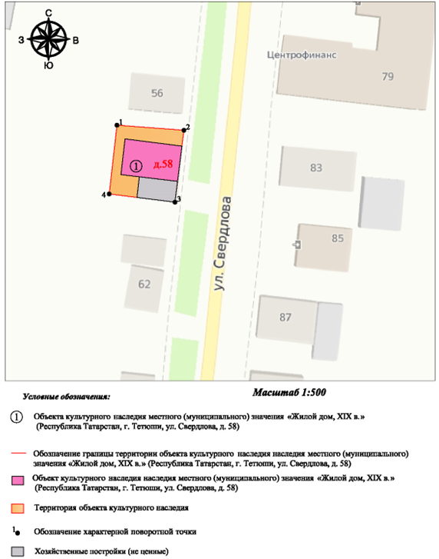

Картографическое описание
границ территории объекта культурного наследия местного (муниципального) значения «Жилой дом, XIX в.», расположенного по адресу:
Республика Татарстан, г. Тетюши, ул. Свердлова, д. 58

Границы территории объекта культурного наследия местного (муниципального) значения «Жилой дом, XIX в.», расположенного по адресу: Республика Татарстан, г. Тетюши, ул. Свердлова, д. 58, проходят:

Прохождение границ |  | Описание прохождения границ
от точки | до точки | Описание прохождения границ
1 | 2 | 15.21 метра в восточном направлении, по деревянному забору
2 | 3 | 16.34 метра в южном направлении, по металлическому забору, по стене жилого дома
3 | 4 | 15.00 метра в западном направлении, по стене жилого дома
4 | 1 | 15.61 метра в северном направлении. Контур замыкается.

Таблица характерных точек
границ территории объекта культурного наследия местного (муниципального) значения «Жилой дом, XIX в.», расположенного по адресу:
Республика Татарстан, г. Тетюши, ул. Свердлова, д. 58

№ | Координаты характерных точек  в местной системе координат (МСК-16)
№ | X | Y
1 | 380397.05 | 1287705.29
2 | 380395.90 | 1287720.46
3 | 380379.69 | 1287718.43
4 | 380381.54 | 1287703.54
5 | 380397.05 | 1287705.29
1 | 380397.05 | 1287705.29

